SVN/GitLib/OpenVPN
统一账及号说明

2020年4月, 原SVN服务器故障后, 重新对原服务器内容进行了梳理和拆分, 重新搭建了SVN服务器用于存放文档, 新的Git服务器用于存放代码. 对相关项目的代码和文档逐步进行了恢复和迁移.
对新的SVN和GitLib服务器, 以及为了远程办公VPN需要, 新搭建的VPN服务器, 使用统一的LDAP服务进行用户管理. 用户使用统一的用户名密码登录SVN,Git和VPN

账号将按需要重新进行分配. 申请账号请提供如下4项信息:
姓名, 原SVN账号(最好能提供原SVN密码), 目前的部门和岗位, 公司邮箱

LDAP用户自助设置/修改找回密码
访问:https://ldap.esnsoft.cn/
找回和修改密码的邮箱,默认为你的公司邮箱地址.

GitLab服务器地址和登录:
GitLab服务器地址目前为: http://git.snsoft.com.cn/
新分配的用户, 登录使用SN LDAP用户进行登录. 原有用户使用Standard方式进行登录.
登录请勿使用IE 8/9/10版本的浏览器!!!
GitLab需要在分配了LDAP用户之后,先登录一次,然后才能分配权限.
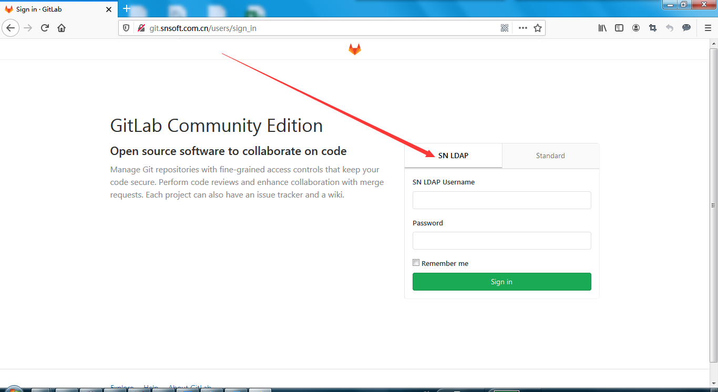

习惯使用密钥方式认证的用户.在登录后,可自行上传公钥文件的内容.
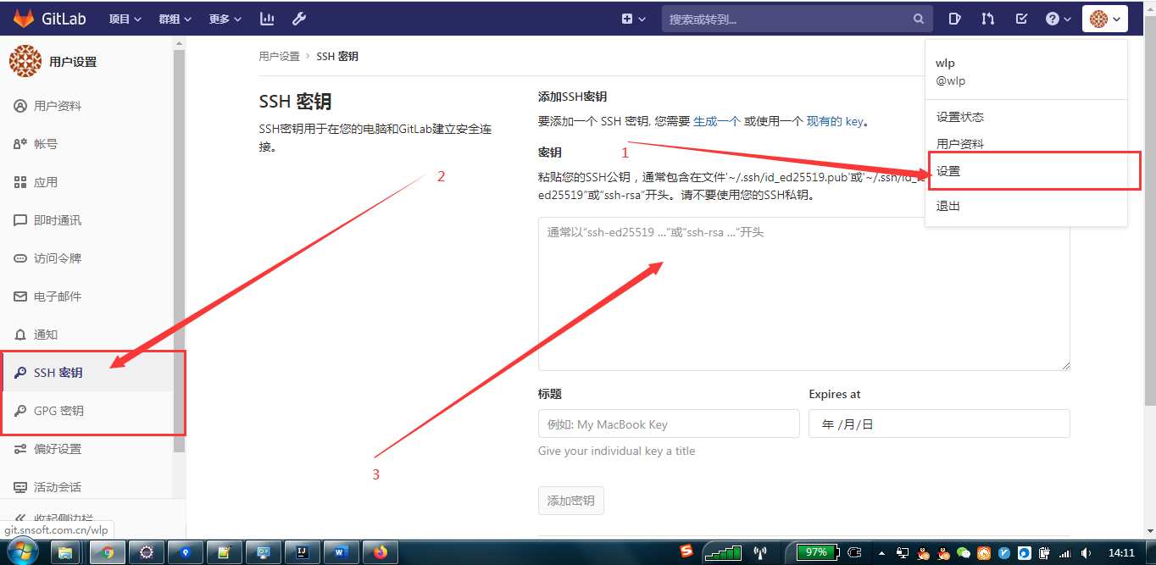

SVN服务器地址:
SVN管理界面地址: https://n.esnsoft.cn/csvn/
SVN在线浏览地址: https://svn.esnsoft.cn/viewvc/
SVN代码检出与提交地址: https://svn.esnsoft.cn/svn/
SVN用户的权限,目前延续了旧SVN仓库的访问权限. 新增加的同名用户,即有原同名仓库的权限.
如果需要修改权限,请联系吴炯新

OpenSVN:
2023年7月3日更新了OpenVPN.zip里面的软件包和配置! 请下载新版本客户端和配置.
为了方便远程访问公司服务环境,现搭建OpenVPN的隧道协议连接. OpenVPN的Windows版软件和配置下载地址如下:
https://n.esnsoft.cn/OpenVPN.zip

下载后,解压压缩包,并安装openvpn-install-2.4.8-I601-Win10.exe文件(可兼容Win7)
新版安装包文件为: OpenVPN-2.6_beta2-I001-amd64.msi(可兼容Win10和Win11)
安装后,运行OpenVPN GUI程序.
右键点右下角的OpenVPN图标,选择”选项(Settings)”菜单
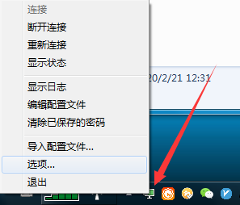
选择”高级”选项卡, 更改配置目录.

配置目录可以从下载的压缩包中解压.自己存放在本地.

也可以从Git下载.存放在N9底层仓库4.10分支snsoft_adk:/environment/sn_ldap_openvpn_config
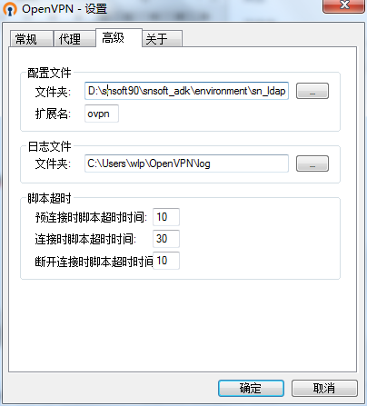
双击右下角图标,打开界面,点击”连接”按钮,输入自己的用户名密码(同新SVN/新Git的
用户). 每个账号可同时登陆两台设备. 这两台设备的OpenVPN的10.88网段地址可以互通.

连接成功后,右下角图标变绿. 提示本次获得的IP地址. 理论上两个在线的OpenVPN用户,使用10.88网段的地址,可以互通.
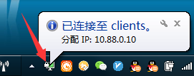

注意,不可以在公司内,使用OpenVPN的内网地址登录OpenVPN服务!!!
这么连接会导致你的电脑无法访问任何网络!

